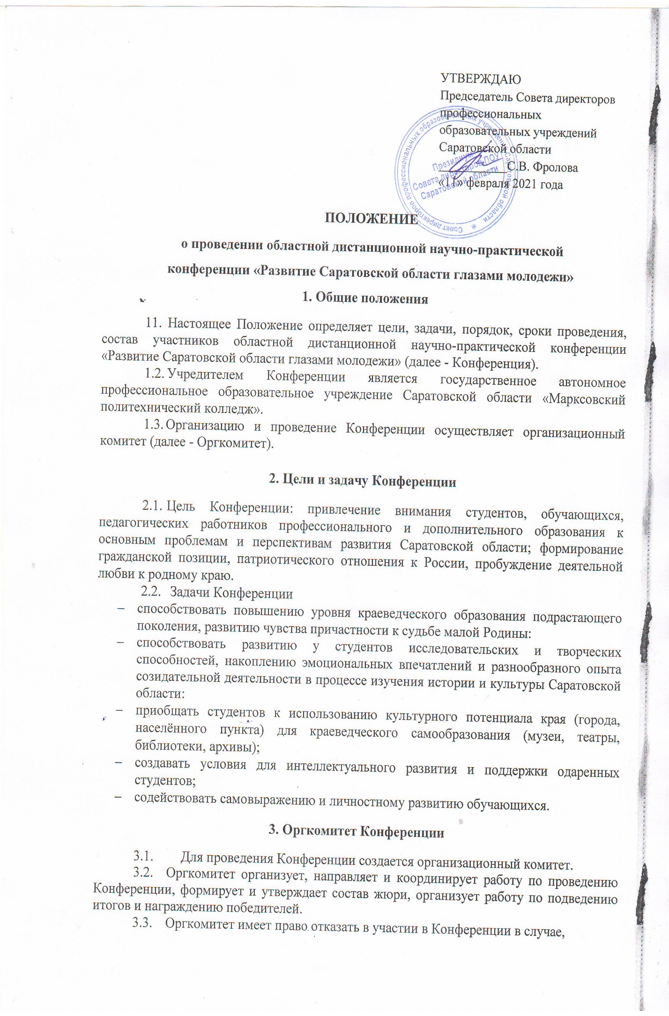
- представленная на участие в Конференции заявка не содержит всех необходимых сведений;
- нарушены сроки подачи заявок на Конференцию;
- представленная на Конференцию работа не соответствует критериям номинации.
  - Участник Конференции имеет право:
- получить информацию об итогах Конференции на сайтах: совет директоров http://sdpou64.ulcraft.com и ГАПОУ СО «МПК» https://mpk.nubex.ru
- отозвать заявку на участие в Конференции, уведомив об этом организаторов Конференции в письменной форме.
- Участники Конференции
  - В Конференции могут принимать участие обучающиеся ПОУ Саратовской области в возрасте от 16 до 22 лет, проявляющие интерес к изучению и сохранению социально-экономического и культурного наследия Саратовской области.
  - Допускается только индивидуальное участие.
  - Каждый преподаватель имеет право подготовить студентов для участия только в одной номинации.
  - Учебное заведение может быть представлено одним или несколькими студентами-участниками.
- Жюри Конференции
  - Жюри Конференции состоит из пяти человек.
  - В состав жюри входят представители преподавательского состава ГАПОУ СО «Марксовский политехнический колледж».
  - Жюри оценивает представленные работы, обобщает итоги Конференции, составляет протокол о его проведении, принимает участие в награждении победителей. Участники Конференции, не занявшие призовые места, награждаются сертификатами участника.
- Сроки проведения Конференции
6.1 .Для участия в Конференции необходимо в срок до 18 февраля 2021 года направить заявку (приложение №1) и файл с текстом статьи на электронную почту kurilova71.kurilova@yandex.ru. При отправке материалов обязательна ссылка на название Конференции.
- Рассмотрение конкурсных материалов Конференции состоится 19 февраля 2021 года. Предоставленные материалы не рецензируются.
- 20 февраля 2021 подведение итогов Конференции.

- Направления работы Конференции
- Развитие туристической отрасли в Саратовской области.
- Исторический деятель Саратовской области и его вклад в развитие области.
- Развитие физкультуры и спорта в Саратовской области.
- Развитие индустриального комплекса.
- Развитие агропромышленного комплекса.
- Развитие информационного общества и формирование электронного правительства.
- Стратегические направления социально-экономического развития Саратовской области.

- Требования к содержанию и оформлению статьи
  - Текст принимается на электронном носителе в текстовом редакторе Microsoft Word, печатается шрифтом Times New Roman, 14 кегль, через интервал 1,5, соблюдаются поля 20 мм со всех сторон, без колонтитулов, абзацный отступ 1 см. Объём текста - до 10 тыс. знаков (6-7 страниц).
  - В правом верхнем углу указывается фамилия автора и научного руководителя (инициалы перед фамилией). Ниже (в скобках) - полное наименование образовательного учреждения, населённый пункт. Ниже (по центру) название темы - прописными буквами. В конце заголовка точка не ставится (приложение № 2).
8.3 Нумерация страниц производится по центру (основной текст нумеруется арабскими цифрами, страницы иллюстраций - римскими цифрами).
- Ссылки (внутритекстовые) оформляются в соответствии со списком литературы. Пример: [9, С.58], где 9 - номер источника в списке литературы, С.58 - страница в тексте источника.
- Ответственность за качественный уровень статьи и соответствие материалов информационным источникам несёт автор.
- Список литературы составляется в соответствии с общими правилами в алфавитном порядке и нумеруется.
- Порядок проведения областной дистанционной научно-практической конференции «Развитие Саратовской области глазами молодежи»

Областная дистанционная научно-практическая конференция «Развитие Саратовской области глазами молодежи» проводится на базе ГАПОУ СО «Марксовский политехнический колледж».
Адрес: 413093, г. Маркс, пр. Ленина, 107.
Телефон: 8 (84567), 5-18-30
Электронный адрес: pou_mpk @mail.ru
Директор колледжа – Гребнева Елена Васильевна
Координаторы Конференции:
к.э.н., доцент Курилова Наталья Алексеевна, председатель МК общеобразовательных дисциплин, контактный телефон 89616478047.

Приложение 1

ЗАЯВКА

на участие в областной дистанционной научно-практической
конференции «Развитие Саратовской области глазами молодежи»

- Номинация Полное и сокращенное наименование образовательной организации (с указанием почтового индекса, адреса, контактного телефона)
- Фамилия, имя, отчество обучающегося (полностью), возраст (дата рождения),
контактный телефон
- Курс, профессия/специальность
- Номинация
- Тема доклада
- Фамилия, имя, отчество руководителя (полностью), занимаемая должность,
контактный телефон

Руководитель И.О.Ф.
(подпись)

МП

Приложение 2

Образец оформления тезисов доклада

И.И. Иванов, студент 2 курса, специальности Сетевое и системное администрирование
Руководитель - Л.В. Петров, преподаватель истории (Марксовский политехнический колледж, г. Маркс)
РАЗВИТИЕ СФЕРЫ УСЛУГ, СТИМУЛИРОВАНИЕ МАЛОГО И СРЕДНЕГО ПРЕДПРИНИМАТЕЛЬСТВА В САРАТОВСКОЙ ОБЛАСТИ

